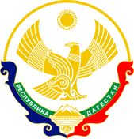

МИНИСТЕРСТВО ОБРОЗОВАНИЯ И НАУКИ РЕСПУБЛИКИ ДАГЕСТАН

**МКОУ «Ванашинская ООШ »**

Роcсия, Республика Дагестан.368211 Буйнакский район сел. Ванаши. amirbekova.83@mail.ru

**Отчет**

**о работе ШСК « Олимп» МКОУ «Ванашинская ООШ»**

**за 2024-2025 уч. год.**

**Руководитель ШСК «Олимп» Меджидов А.А..**

С сентября 2024 года в МКОУ «**Ванашинская ООШ»** успешно функционирует школьный спортивный клуб «Олимп» - общественная организация учителей, учащихся и родителей, способствующая развитию физической культуры и спорта в школе. Замечательная идея увлечь физической культурой не только активных спортсменов, преданных любителей спорта, но и всех остальных учащихся школы, педагогов и родителей, была воспринята с энтузиазмом.

Все участники воспитательно - образовательного процесса объединились вокруг общего дела: были определены цели и задачи клуба, разработана нормативно - правовая база ШСК: Положение ШСК, разработан и утверждён Устав спортивного клуба, избран Совет клуба, составлен план мероприятий, проведён конкурс, в результате которого родилось название ШСК «Олимп»

В клубе участвует 50 учащихся

Школьный спортивный клуб «Олимп» создан с целью организации спортивно-массовой и оздоровительной работы среди учащихся.

**Основные цели клуба** - развитие массовой физической культуры среди детей и подростков, содействие деятельности школы

**Приоритетные задачи:**

1.Пропаганда здорового образа жизни, личностных и общественных ценностей физической культуры и спорта;

2.Формирование у детей ранней мотивации и устойчивого интереса к укреплению здоровья, физическому и спортивному совершенствованию;

3. Вовлечение занимающихся в систематические занятия физической культурой и спортом;.

4.Совершенствование организации различных форм физкультурно-оздоровительной и спортивно-массовой работы с детьми и подростками;

5. Воспитание у обучающихся чувства гордости за свое образовательное учреждение, развитие культуры и традиций болельщиков спортивных команд.

-повышение уровня физической подготовленности и спортивных результатов с учетом индивидуальных особенностей и требований программ по видам спорта; профилактика вредных привычек и правонарушений;

**Основные виды спорта** в ШСК "Олимп" - волейбол, Л/А, гиревой спорт, туризм.

В спортивном клубе школы ведется следующая документация:

• план спортивно-массовых мероприятий на учебный год ;

• журнал учета занятий в спортивных секциях и группах;

• программы, учебные планы, расписание занятий спортивных секций

. • положения о проводимых соревнованиях.

Каждый обучающийся занимающийся в спортивной секции имеет медицинский допуск.

Члены клуба принимали активное участие во всех мероприятиях, проводимых клубом по вовлечению учащихся, учителей и родителей в мероприятия, организацию, судейство. Оформлен стенд спортивного клуба, на котором размещается информация об активе клуба, сроках проведения

соревнований, результатах, наградах; есть фотографии самых активных спортсменов. После каждого мероприятия советом клуба и членами жюри проводился краткий анализ. Было принято решение об усилении работы по привлечению к организации мероприятия не только членов совета клуба, но и других учащихся школы, родителей, учитывая их интересы и возможности.

В первом полугодии 2024-2025уч. г. проводились занятия по выбранным направлениям физкультурно – оздоровительной работы, соревнования по волейболу, легкой атлетике. ГИРЕВОЙ СПОРТ, где учащиеся показали хорошие результаты, занимая призовые места.

Мероприятия , проводимые на школьном уровне:

С 10. 09.в школе прошёл Всемирный день здоровья, который положил начало декаде здоровья, запланированной в школе с 10.09 по 20.09.2024 уч.года

В октябре, ноября проведены внутришкольные мероприятия в рамках Всероссийской акции «Спорт вместо наркотиков!»: «Веселые старты» среди учащихся 1 4 классов, общешкольные соревнования по пионерболу среди 5-7-х классов и по волейболу среди 8-9-х классов.

Л/А кросс «Золотая осень»

**Л/А кросс «Золотая осень»**

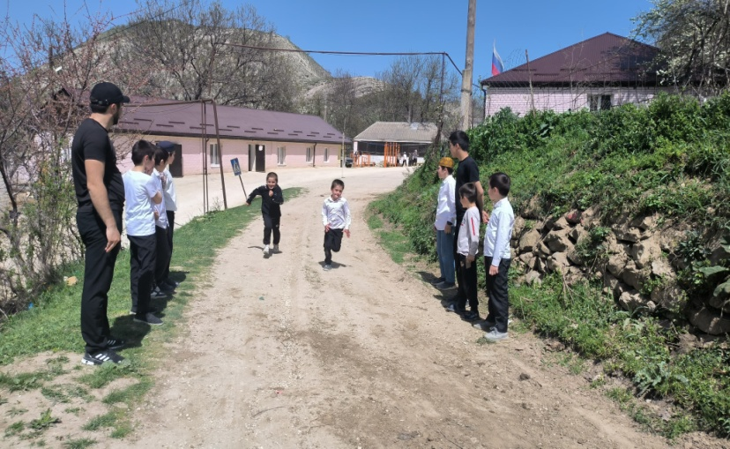 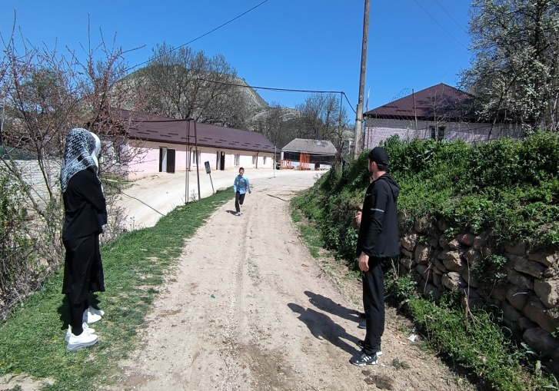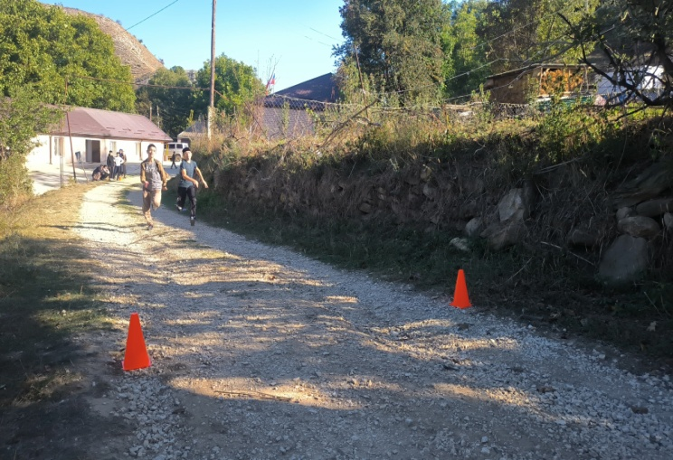

**Открытое первенство по гиревому спорту**

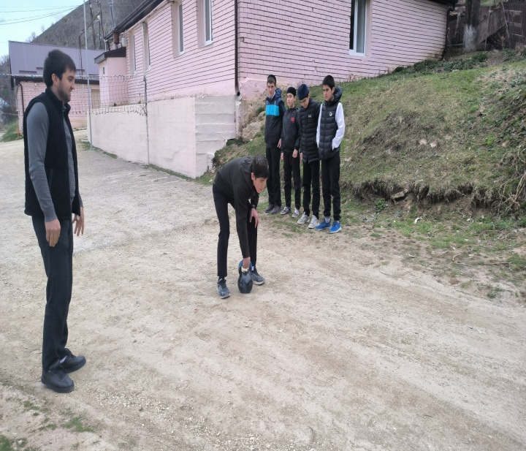 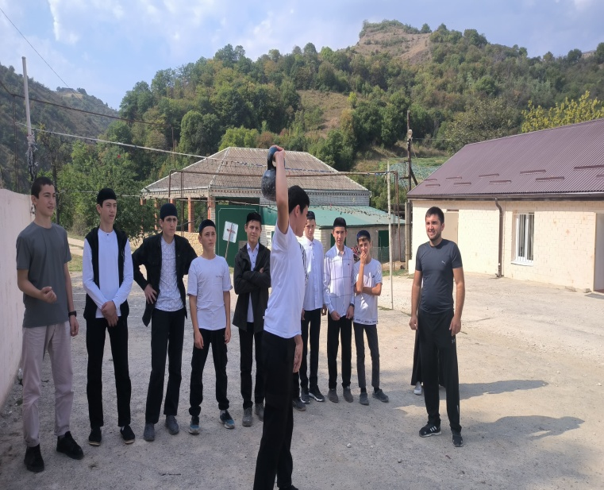 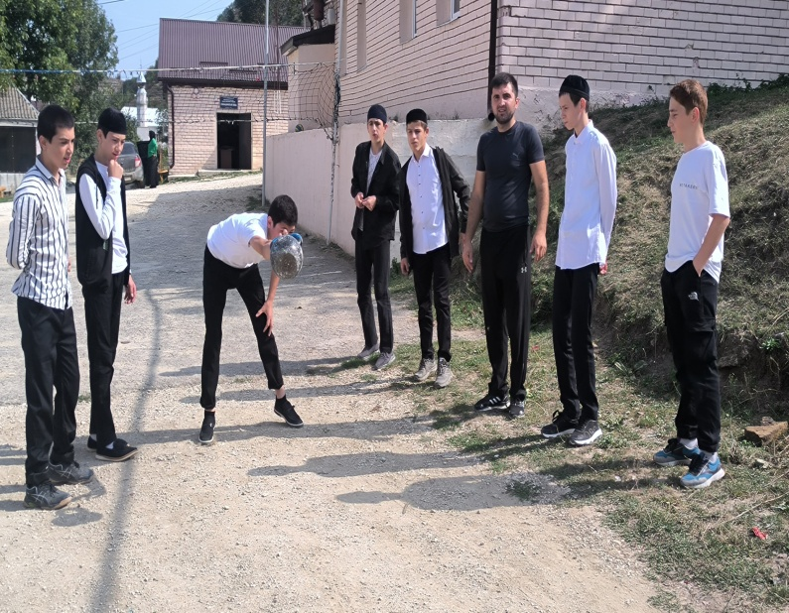

**Соревнование по волейболу**

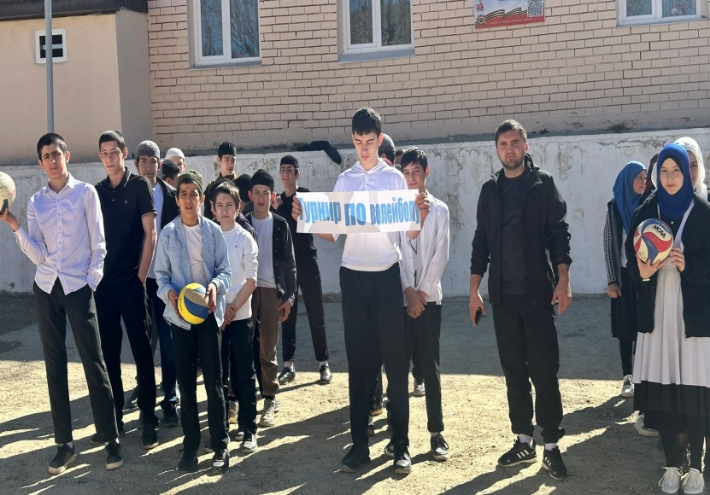 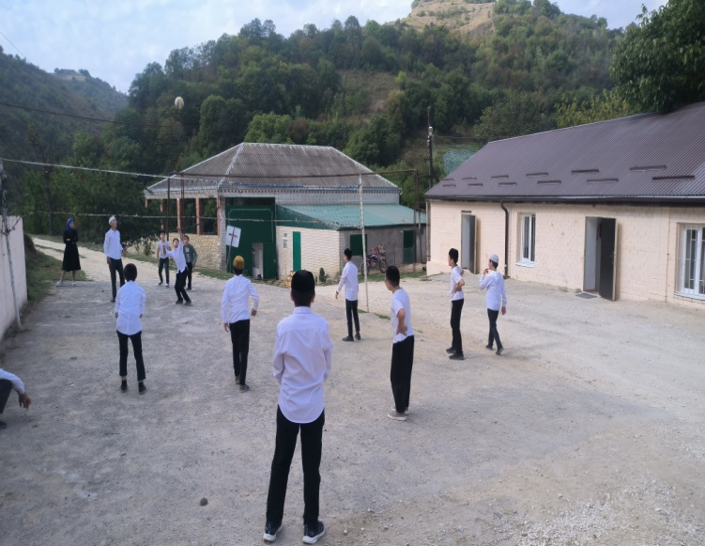 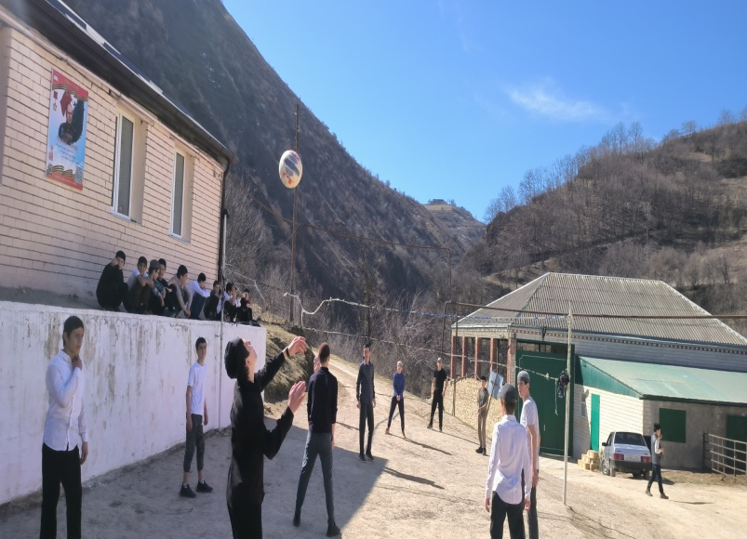

**Турнир по шахматам**

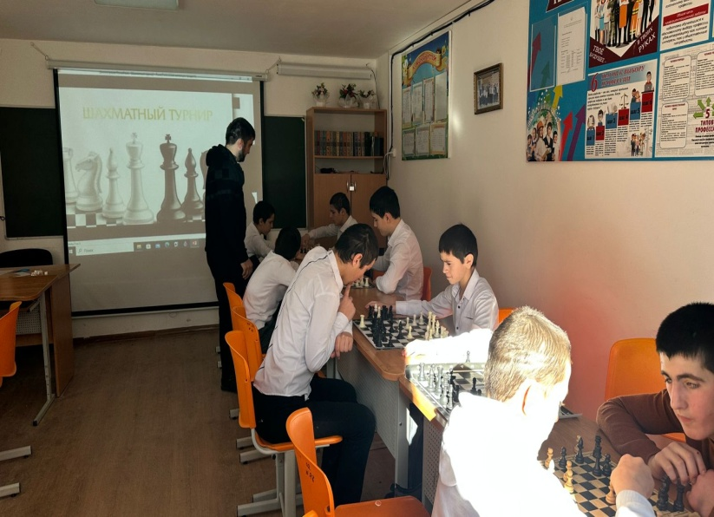 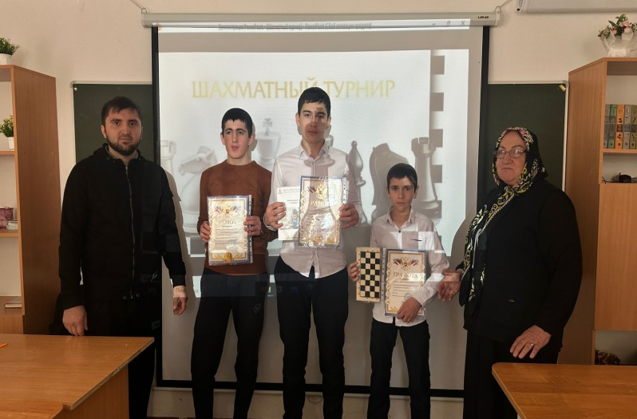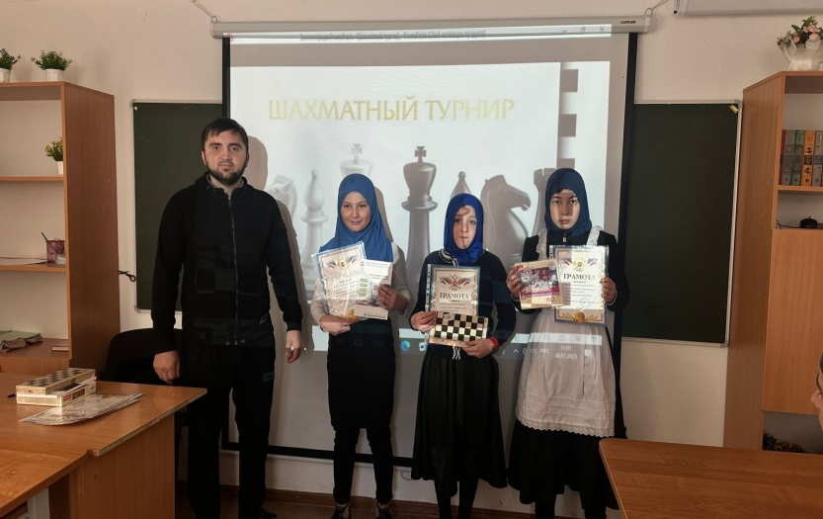

**Соревнования по дартсу**

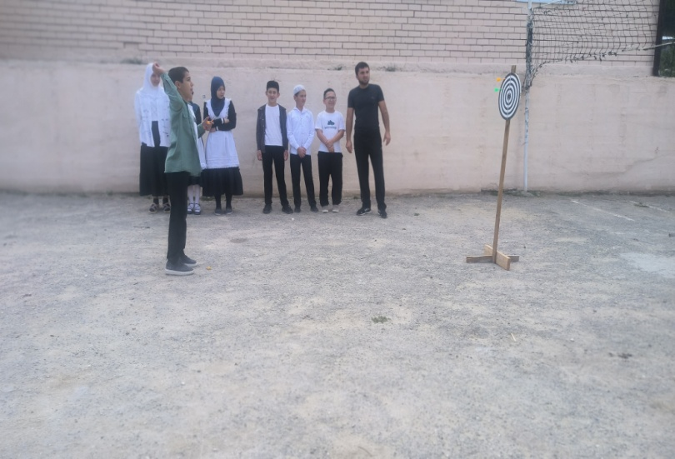 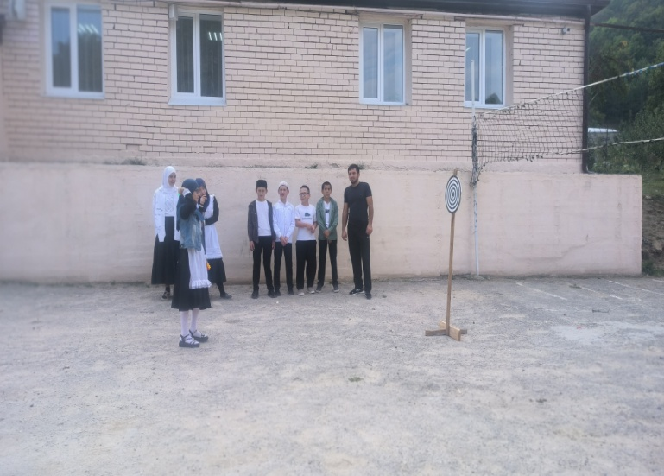 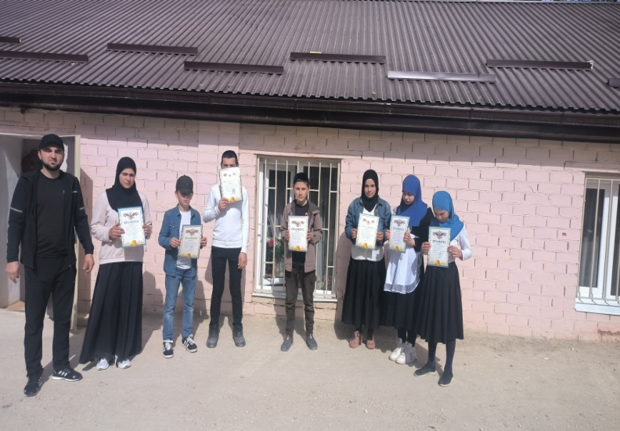

**Настольный теннис 1-2-3 место муниципальном этапе**

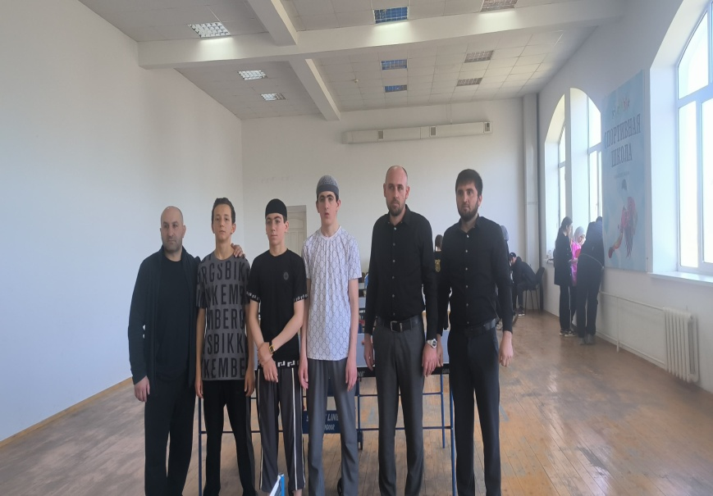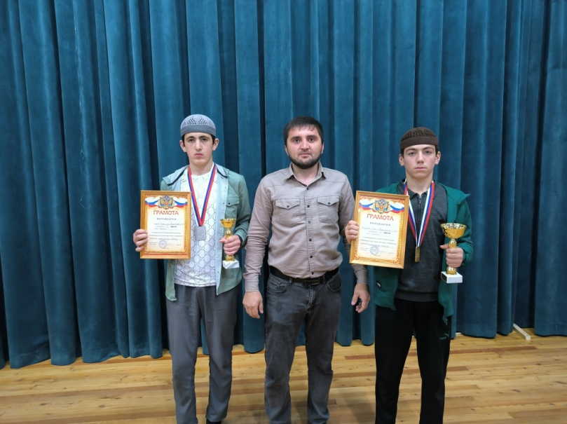 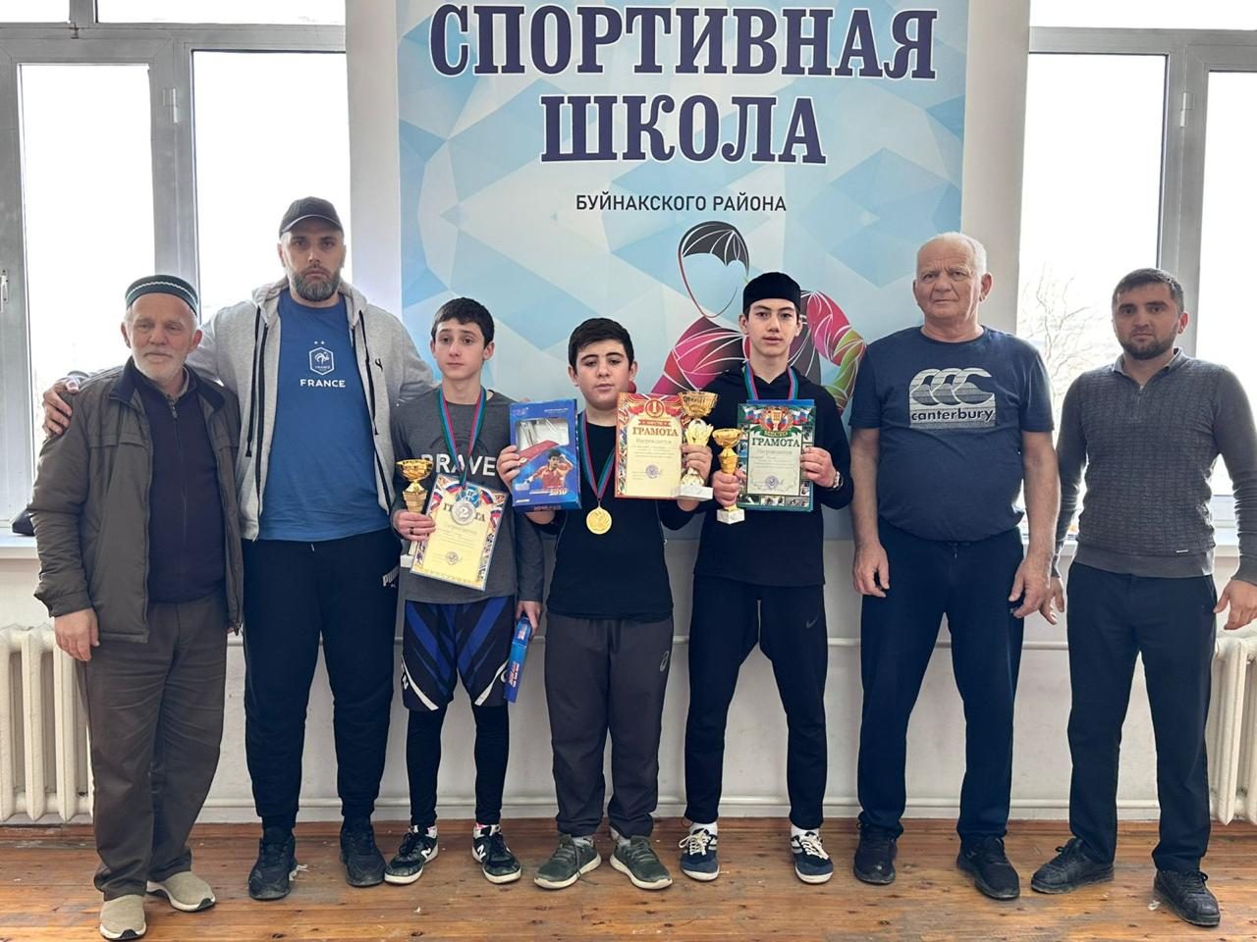

Подводя итоги деятельности ШСК за 2024-2025уч. год, следует отметить, что все запланированные мероприятия, в рамках деятельности клуба, успешно реализованы и сегодня деятельность спортивного клуба «Олимп» вызывает огромный интерес.

Пропаганда здорового образа жизни ведётся не только среди участников воспитательно-образовательного процесса , но и среди жителей села.

Спортивный клуб «Олимп» ещё очень молод, но в нём начинают складываться свои традиции, есть весомые результаты его деятельности:

Растёт число учащихся мотивированных на занятия спортом, физической культурой, возрастает интерес к здоровому образу жизни.

Участие в работе клуба заметно изменило школьников, раскрыв их творческий, спортивный и лидерский потенциал.

Члены клуба ведут активную пропаганду здорового образа жизни, часто обращаются в своей деятельности к традициям семьи, семейным ценностям, организуют спортивные праздники с участием детей и родителей, что способствует формированию мотивации у детей и взрослых к совместной спортивной деятельности.

Педагогами школы накоплен определённый методический опыт организации деятельности спортивного клуба, как творческого объединения, создающего условия для выявления одарённых спортсменов, применения инновационных методик в развитии физкультурно-массовой работы и популяризации здорового образа жизни.